**CÔNG TY GIÀY BÁCH KHOA CỘNG HÒA XÃ HỘI CHỦ NGHĨA VIỆT NAM**

Nhóm 02 **Độc lập - Tự do – Hạnh phúc**

**---------------*--------------**

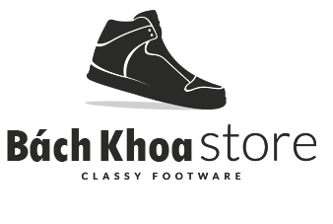

**HÓA ĐƠN XUẤT**

Mã hoá đơn: H01   
 Mã khách hàng: K01 Tên khách hàng: Vũ Duy Mạnh  
 Mã nhân viên: N01 Tên nhân viên: Phạm Hải Anh  
 Ngày lập: 2018-10-22 Ngày nhận hàng: 2018-07-21   
 Tổng số tiền: 8300000

|  |  |  |  |  |  |
| --- | --- | --- | --- | --- | --- |
| **TT** | **Mã hoá đơn xuất** | **Mã sản phẩm** | **Tên sản phẩm** | **Số lượng** | **Thành tiền** |
| 1 | H01 | S01 | Converse classic cao cổ vàng | 3 | 3600000 |
| 2 | H01 | S04 | Adidas Ultraboost | 2 | 2700000 |
| 3 | H01 | S05 | Nike Air Max | 2 | 2000000 |

*Ngày 27 Tháng 12 Năm 2018*

**Người lập Xác nhận quản lý công ty**

(Ký và ghi rõ họ tên) (Ký và ghi rõ họ tên)